# HTML-Validator verslag

## Naam: Jelle van Dijk Project: In-Business | Blueasy

Ik kreeg 2 errors toen ik mijn HTML code valideerde:

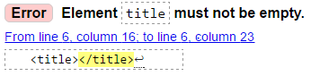

Ik had nog geen titel voor mijn webpagina staan. Dit is al opgelost.

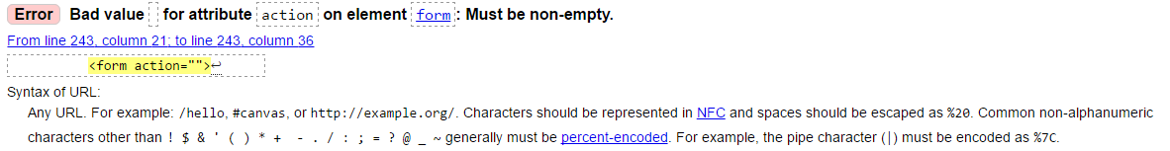

De form had nog geen action. Dit heb ik veranderd naar #.

**Result:**

